今日动态
第十七周 12月24日 星期三 雨天
出勤：本班今日出勤人数33人。今日全勤。
1.晨间来园：
黄浚锴、黄浚睿、冯思远、韩家铭、宋润泽、潘岩、沈薛蕙、庞泽承、王泊燃、陆宇琛、严佳伊、王彦昕、宣一许、刘书宛、杨岑予、周祎洲、孔诗惠、张淇雅、李昕月、陆安楠、茆嘉一、谢思瑶、镇梓妤、刘淞鑫、韩智妍、陈歆恬、赵思宁、林盼言、李喆源、张奕承、龚义秋等宝宝今天都是开开心心来园的，真棒！陈思芈、李姝妍宝宝略有情绪，但是很快缓解，也很棒喔！
2.生活观察：
观察时间：2025.12.24
观察对象：小二班今日来园幼儿
观察者：耿佳、高钰玲、孙丽平
观察目的：具有良好的生活习惯与生活能力（指向能力）
观察内容：
①坚持午睡
②主动饮用白开水
③游戏后整理好玩具
④按时进餐（点心、午餐）
观察背景：
纵观幼儿在园一日生活中的各种小事 ，已经进行了一段时间的“具有良好的生活习惯与生活能力”观察记录。旨在让幼儿保持有规律的生活，养成良好的作息、饮食、卫生习惯。如：早睡早起、每天午睡、按时进餐、吃好午餐等。
（备注：家园共同合作，才是最高效的方式呀！）
儿童 | 坚持午睡 | 水杯喝完 | 整理好玩具 | 用好点心、吃完午餐
镇梓妤 | ★ | ★ | ★ | ★
严佳伊 | ★ | ★ | ★ | ★
王彦昕 | ★ | ★ | ★ | ★
龚义秋 | ★ | ★ | ★ | ★
宣一许 | ★ | ★ | ★ | ★
刘淞鑫 | ★ | ★ | ★ | ★
周祎洲 | ★ | ★ | ★ | ★
刘书宛 | ★ | ★ | ★ | 进餐略慢
赵思宁 | ★ | ★ | ★ | ★
韩智妍 | ★ | ★ | ★ | ★
陈思芈 | ★ | ★ | ★ | 进餐略慢
杨岑予 | ★ | ★ | ★ | ★
林盼言 | ★ | ★ | ★ | ★
黄浚锴 | ★ | ★ | ★ | 进餐略慢
黄浚睿 | ★ | ★ | ★ | 进餐略慢
冯思远 | ★ | ★ | ★ | ★
孔诗惠 | 入睡晚 | ★ | ★ | ★
张淇雅 | ★ | ★ | ★ | ★
李昕月 | ★ | ★ | ★ | ★
韩家铭 | ★ | ★ | ★ | ★
宋润泽 | ★ | ★ | ★ | ★
李喆源 | ★ | ★ | ★ | 进餐略慢
潘岩 | ★ | ★ | ★ | ★
沈薛蕙 | 入睡晚 | ★ | ★ | ★
陆安楠 | 入睡晚 | ★ | ★ | ★
茆嘉一 | ★ | ★ | ★ | 进餐略慢
李姝妍 | ★ | ★ | ★ | ★
庞泽承 | ★ | ★ | ★ | ★
王泊燃 | ★ | ★ | ★ | ★
陆宇琛 | ★ | ★ | ★ | ★
谢思瑶 | 入睡晚 | ★ | ★ | ★
张奕承 | 未睡 | ★ | ★ | ★
陈歆恬 | ★ | ★ | ★ | 进餐略慢

3.区域游戏
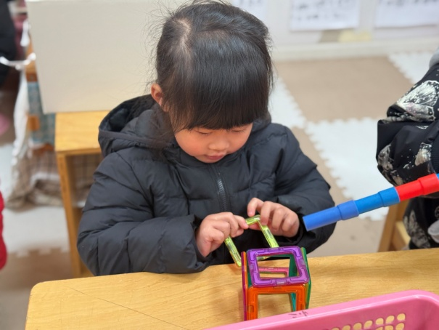  赵思宁用磁力片拼房子，先将一个方形磁力片打底，四周围方形磁力片，再盖方形磁力片，拼成正方体。 | 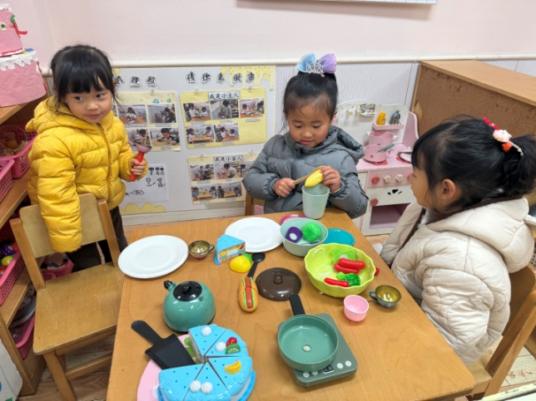  孔诗惠、陆安楠、李昕月在小厨房做饭、炒菜、做点心。
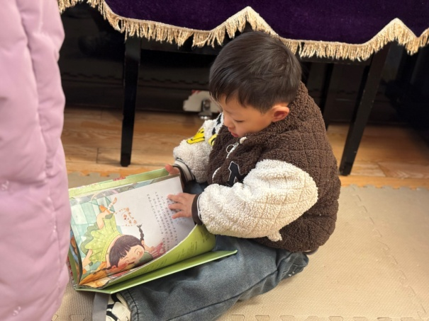  张奕承在图书区阅读绘本，看一看怎样防止细菌入侵。 | 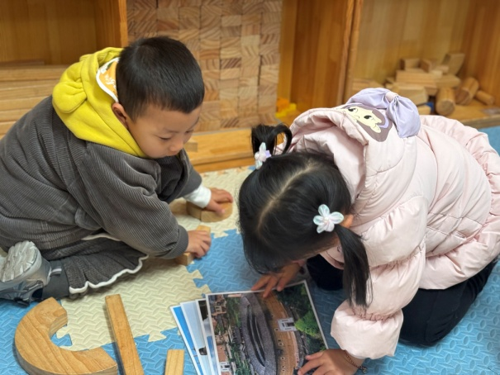  严佳伊、潘岩认真观察图片中建筑结构，再尝试搭建。

4.集体活动
美术：快乐的曲线
本次活动引导幼儿在游戏中感受线条的多样性，在名家的作品中感受线条不同方向的线条，大胆想象。在活动中让幼儿从玩色游戏为切人点开展油画棒绘画教学，旨在让幼儿在玩颜色的过程中，喜欢绘画，尝试选择自己喜欢的颜色进行作画，初步培养他们对色彩的欣赏能力，同时在游戏中让幼儿学画不同方向的曲线，感受美术活动的乐趣。黄浚锴、黄浚睿、潘岩、沈薛蕙、庞泽承、王泊燃、陆宇琛、谢思瑶、赵思宁、林盼言、李喆源、张奕承、镇梓妤、刘淞鑫、刘书宛、杨岑予、周祎洲等宝宝能初步学画不同方向的曲线，体验油画棒绘画的乐趣；冯思远、韩家铭、宋润泽、严佳伊、王彦昕、韩智妍、陈歆恬、宣一许、孔诗惠、张淇雅、李昕月、陆安楠、茆嘉一、龚义秋、陈思芈、李姝妍等宝宝能积极作画、大胆想象，并愿意表达自己的想法。
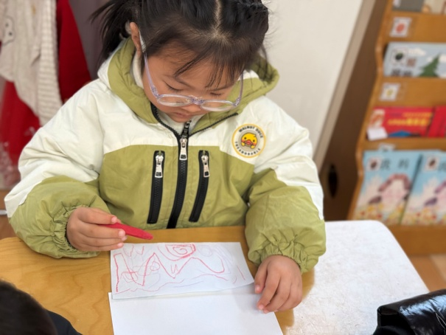 | 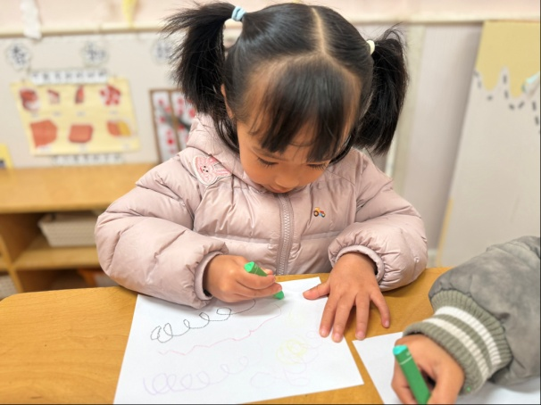
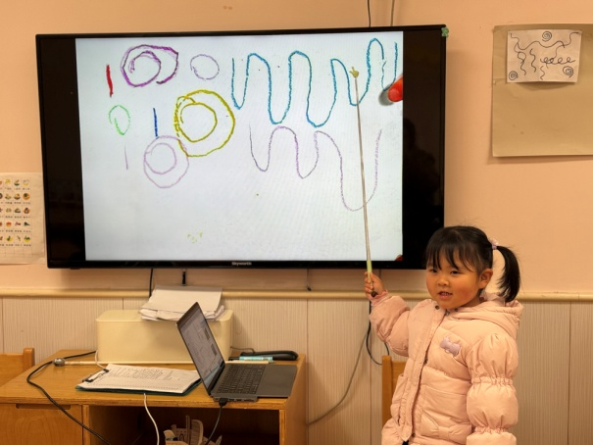 | 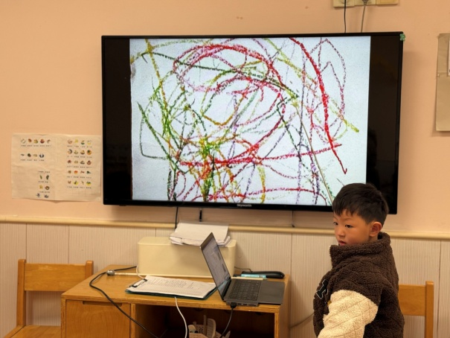

5.温馨提示
1.近来早晚温差大，气温起伏也较大，请家长关注天气变化，及时为孩子增减衣物。
2.近来流感等流行，请各位家长关注幼儿身体状态，若出现发热、流涕、咽痛等不适症状时及时告知，引导幼儿多喝水、注意休息，谢谢大家的配合～

